报告信息网上公开表
用人单位名称 | 淄博市淄川昆鑫助剂磨料厂Z22E01001 2022302
地址 | 山东省淄博市淄川区昆仑镇奎三村
联系人 | 宋增强
项目类别 | 检测
项目组人员 | 王珂、宋文博
现场调查人 | 王珂、宋文博 | 现场采样人 | 王珂、宋文博
现场检测人 | 王珂、宋文博 | 用人单位陪同人 | 宋增强
现场采样与检测时间 | 2022.1.11
现场调查  照片 | 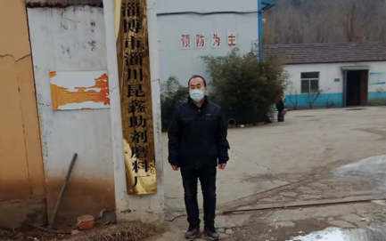
现场采样  照片 | 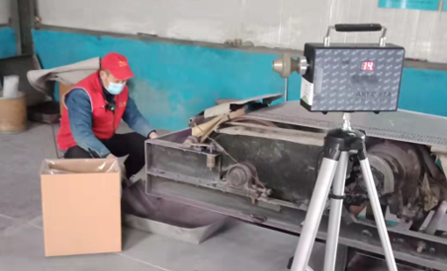
现场检测
照片

